ICS 77. 150. 99
H 63
中华人民共和国有色金属行业标准
YS/T ×××—××××

电子薄膜用高纯铜环
High purity copper coil used in electronic film
（草稿案）

××××-××-××发布
××××-××-××实施
中华人民共和国工业和信息化部发布
YS

前 言
本标准按照 GB/T 1.1-2009 给出的规则起草。
本标准由全国有色金属标准化技术委员会（SAC/TC 243）提出并归口。
本标准负责起草单位：宁波江丰电子材料股份有限公司、有研亿金新材料有限公司。
本标准主要起草人：杨慧珍、姚力军、王学泽、曹欢欢、廖培君、马松、袁倩靖、干科军。

电子薄膜用高纯铜环

1 范围
本文件规定了电子薄膜用高纯铜环的技术要求、试验方法、检验规则及标志、包装、运输、贮存、质量证明书和订货单（或合同）内容。
本文件适用于电子薄膜用高纯铜环。

2 规范性引用文件
下列文件中的内容通过文中的规范性引用而构成本文件必不可少的条款。其中，注日期的引用文件，仅该日期对应的版本适用于本文件；不注日期的引用文件，其最新版本（包括所有的修改单）适用于本文件。
GB/T 14265 金属材料中氢、氧、氮、碳和硫分析方法通则
YS/T 347 铜及铜合金平均晶粒度测定方法
YS/T 819 电子薄膜用高纯铜溅射靶材
YS/T 922 高纯铜化学分析方法 痕量杂质元素含量的测定 辉光放电质谱法

3 术语和定义
下列术语和定义适用于本文件。
3.1
环 coil
溅射沉积设备中的环形装置。该装置在靶材溅射过程中修正参与溅射的分子、原子或离子的运动轨迹，并吸附大颗粒。
3.2
凸台 Knob/Pin
环外侧用来安装固定环体的部分。环与凸台可以通过焊接（如电子束焊等）、机械复合等方式连接。

4 分类

4.1 产品分类
产品通常分为一体型与拼接型两种，如图1所示，或由需方提供图纸。

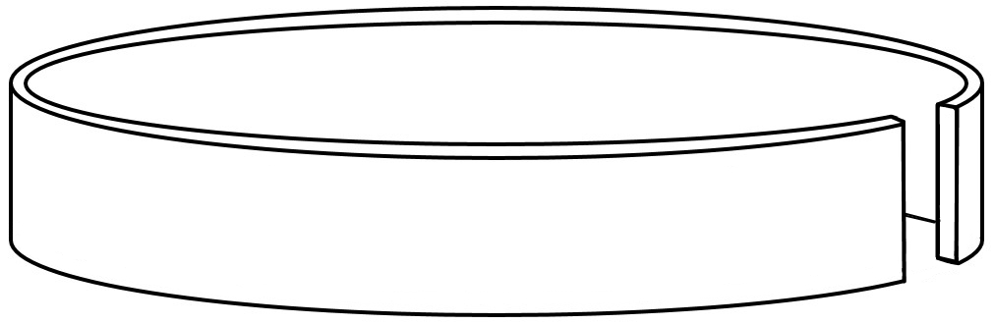
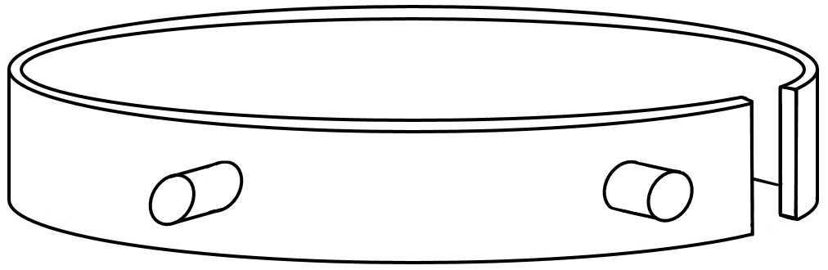
环体
凸台
凸台

a）一体型环 b）拼接型环
图1 结构示意图

5 技术要求

5.1 化学成分
5.2.1 产品的主成分含量要求应不小于99.99%（4N），99.999%（5N）。
5.2.2 铜环（包括凸台）的化学成分要求应符合表1的规定。
表1 化学成分
牌号 |  | 4N | 5N
Cu含量/%  不小于 |  | 99.99 | 99.999
杂质含量/10-6，不大于 | Ag | - | 5
杂质含量/10-6，不大于 | Al | - | 0.5
杂质含量/10-6，不大于 | As | 20 | 0.5
杂质含量/10-6，不大于 | Bi | 20 | 1
杂质含量/10-6，不大于 | Ca | - | 0.5
杂质含量/10-6，不大于 | Cd | - | 0.1
杂质含量/10-6，不大于 | Cl | - | -
杂质含量/10-6，不大于 | Co | - | 0.3
杂质含量/10-6，不大于 | Cr | - | 0.05
杂质含量/10-6，不大于 | F | 1 | -
杂质含量/10-6，不大于 | Fe | 30 | 0.5
杂质含量/10-6，不大于 | K | - | -
杂质含量/10-6，不大于 | Mn | 10 | 0.1
杂质含量/10-6，不大于 | Na | - | -
杂质含量/10-6，不大于 | Nb | - | -
杂质含量/10-6，不大于 | Ni | 10 | 0.5
杂质含量/10-6，不大于 | P | 3 | 0.1
杂质含量/10-6，不大于 | Pb | 10 | 0.02
杂质含量/10-6，不大于 | Sb | 10 | 0.1
杂质含量/10-6，不大于 | Se | - | 0.1
杂质含量/10-6，不大于 | Si | - | 0.5
杂质含量/10-6，不大于 | Sn | 10 | 0.1
杂质含量/10-6，不大于 | Te | - | 0.1
杂质含量/10-6，不大于 | Th | - | -
杂质含量/10-6，不大于 | U | - | -
杂质含量/10-6，不大于 | U+Th | - | -
杂质含量/10-6，不大于 | Zn | 10 | 1
杂质含量/10-6，不大于 | S | 30 | 1
杂质含量/10-6，不大于 | C | - | 10
杂质含量/10-6，不大于 | N | - | 5
杂质含量/10-6，不大于 | O | 30 | 5
杂质总含量（不包含C、H、O、N）/%不大于 |  | 0.01 | 0.001
注1：Cu含量为100%减去表中杂质元素实测总和的余量（不含C、N、H、O）。
注2：需方如有特殊要求时，由供需双方商定，并在订货单（或合同）中注明。

5.3 晶粒度
晶粒度应符合YS/T 819的规定，若需方有特殊要求，经双方确认后，方可生产。

5.4 焊接质量

一体型环凸台与环体的焊接质量应符合表2的规定。

表2 焊接质量要求
焊接方式 | 焊接结果
电子束焊接 | 焊接处无气孔、孔洞、缝隙等缺陷

5.5 外形尺寸及允许偏差
产品尺寸、规格及结构方式一般由需方提供图纸，经双方确认后，方可生产。

5.6 表面粗糙度

产品表面粗糙度应符合图纸要求，图纸无要求时Ra值应不大于0.8μm。

5.7 外观质量

产品表面应清洁光滑，无指痕、油污和锈蚀，无颗粒附加物和其他沾污，无凹坑、划伤、裂纹、凸起等缺陷。

6 试验方法

6.1 化学成分分析方法

6.1.1 金属杂质元素、S、P、F的分析方法采用辉光放电质谱仪法测定，按照YS/T 922的规定进行。或由供需双方协商确定。

6.1.2 气体元素H、O、N、C的分析方法按照GB/T 14265的规定进行。

6.2 晶粒度检验

产品的晶粒度检验一般按照YS/T 347的规定进行。

6.3 焊接质量检验

产品焊接质量目视检查，如发现异常现象，用放大镜或显微镜进行鉴别。

6.4 外形尺寸检验

产品的几何尺寸采用三坐标测量仪，按照加工图纸标识尺寸进行测量，其测量精度为0.001mm。

6.5 表面粗糙度检验
产品的表面粗糙度通过粗糙度测量仪，按照加工图纸标识尺寸进行测量，或按照供需双方约定的方法测定。

6.6外观质量检验

产品的外观质量及内包装质量目视检查，必要时，用放大镜或显微镜进行鉴别。

7 检验规则

7.1 检查和验收

7.1.1产品应由供方进行检验，保证产品质量符合本标准及订货单（或合同）的规定，并填写质量证明书。

7.1.2 需方应对收到的产品按本标准的规定进行检验，如检验结果与本标准及订货单（或合同）的规定不符时，应以书面形式向供方提出，由供需双方协商解决。属于表面质量及外形尺寸的异议，应在收到产品之日起一个月内提出，属于其他性能的异议，应在收到产品之日起三个月内提出。如需仲裁，应由供需双方协商确定。

7.2 组批
产品应成批提交验收。每批应由同一生产批、同一牌号和规格的产品组成。

7.3检验项目
每批产品均应进行化学成分、晶粒度、焊接质量、外形尺寸、表面粗糙度、外观质量的检验。

7.4取样

7.4.1 产品的取样应符合表3规定。
表3 检测项目、取样位置及数量
检验项目 | 取样规定 | 取样数量 | 要求的章条号 | 检验的章条号
化学成分 | 铸锭缩孔下 | 1个/批 | 4.2 | 5.1
晶粒度 | 板条边料  （6.4.2） | 1个/批 | 4.3 | 5.2
焊接质量 | 焊接后整体 | 逐件 | 4.4 | 5.3
外形尺寸 | 成品 | 逐件 | 4.5 | 5.4
表面粗糙度 | 成品 | 逐件 | 4.6 | 5.5
外观质量 | 成品 | 逐件 | 4.7 | 5.6

7.4.2晶粒度检验在板条边料的边缘位置进行取样，如图2所示。

样品1

图2 取样位置示意图

7.5 检验结果的判定

7.5.1 化学成分不合格时，则判该批产品不合格。

7.5.2 晶粒度抽检合格，判同批产品全部合格；抽检不合格时，判该件不合格，再从同批产品中加倍抽样进行复检，若复检全部合格，判该批其余产品合格；若复检不合格，则判整批产品不合格。

7.5.3 焊接质量、外形尺寸、表面粗糙度、外观质量检验不合格时，判该件产品不合格。

8 标志、包装、运输、贮存及随行文件

8.1 标志

8.1.1应在检验合格的产品上，将公司标志、牌号及生产批号刻在产品指定位置。

8.1.2 在每个外包装上贴纸质标贴，内容包括：
  - 公司标志；
  - 产品名称；
  - 牌号及纯度；
  - 订单编号；
  - 生产批号；
  - 出厂日期；
  - 其他要求内容。

8.2 包装、运输、贮存

8.2.1 产品的清洗、干燥及内包装应在百级洁净室内进行。产品经过全面清洗，真空干燥后每片单独真空包装，真空袋封口要平整无贯通，真空袋无真空泄露。

8.2.2 外包装采用纸盒或中空盒包装。包装盒内应有防碰撞措施。将质量证明书用塑封袋装好后粘贴于包装盒上。

8.2.3 包装产品应保存于清洁的环境中。

8.2.4 运输及贮存过程中，应注意防震、防潮、防压、防止二次污染。

8.3 随行文件

每批产品应附有随行文件，其中除应包括供方信息、产品信息、出厂日期或包装日期外，还宜包括：
- 质量证明书，内容如下：
- 产品的主要性能及技术参数；
- 产品特点（包括制造工艺及原材料的特点）；
- 对产品质量所付的责任；
- 产品分析检测结果和质量监督部门印记。
- 其他。

9 订货单（或合同）内容
需方可根据自身的需要，在订购本文件所列产品的订货单内，列出如下内容：
  - 产品名称；
  - 纯度；
  - 化学成分；
  - 规格；
  - 数量；
  - 标准编号；
  - 合同编号；
  - 单价；
  - 其他。

